Белорусский государственный технологический университет

Факультет информационных технологий

Кафедра программной инженерии

Лабораторная работа 3

По дисциплине «Компьютерные системы и сети»

На тему «Исследование интегральных преобразователей кодов (дешифратора, шифратора) и коммутационных узлов (демультиплексора и мультиплексора)»

Выполнил:

Студент 1 курса 9 группы

Павлович Ян Андреевич

Преподаватель:

2024, Минск

Цель работы: исследовать работу дешифратора, шифратора, демультикомплексора и мультикомплексора

Используемые приборы:

1. Логический анализатор:

Устройство, предназначенное для диагностики цифровых схем. Позволяет отслеживать и записывать состояния логических элементов, анализировать и визуализировать их.

1. Генератор слов:

Устройство, предназначенное для генерации до 8192 32-разрядных двоичных слов

1. Логический пробник:

Логический элемент, позволяющий определить правильность работы логической схемы

1. Логический элемент “НЕ”: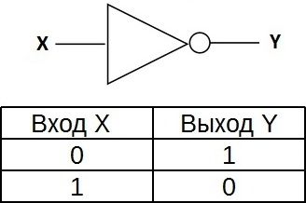

Логический элемент, выполняющий над входными данными операцию логического отрицания.

1. Источник напряжения

 Напряжение питания, которое питает твердотельные устройства.

1. Дешифратор

Логическое комбинационное устройство, служащее для преобразования двойного двоичного кода в сигнал управления в десятичной системе исчисления на одном из выходов.

1. Шифратор

[Логическое устройство](https://ru.wikipedia.org/wiki/%D0%9B%D0%BE%D0%B3%D0%B8%D1%87%D0%B5%D1%81%D0%BA%D0%B8%D0%B5_%D1%8D%D0%BB%D0%B5%D0%BC%D0%B5%D0%BD%D1%82%D1%8B" \o "Логические элементы), выполняющее [логическую функцию](https://ru.wikipedia.org/wiki/%D0%9B%D0%BE%D0%B3%D0%B8%D1%87%D0%B5%D1%81%D0%BA%D0%B0%D1%8F_%D1%84%D1%83%D0%BD%D0%BA%D1%86%D0%B8%D1%8F" \o "Логическая функция) (операцию) — преобразование позиционного n-разрядного [кода](https://ru.wikipedia.org/wiki/%D0%9A%D0%BE%D0%B4" \o "Код) в m-разрядный двоичный, троичный либо k-ичный [код](https://ru.wikipedia.org/wiki/%D0%9A%D0%BE%D0%B4" \o "Код)

1. Мультиплексор

Устройство, имеющее несколько сигнальных входов, один или более управляющих входов и один выход.

1. Демультиплексор

Логическое устройство, предназначенное для переключения сигнала с одного информационного входа на один из информационных выходов.

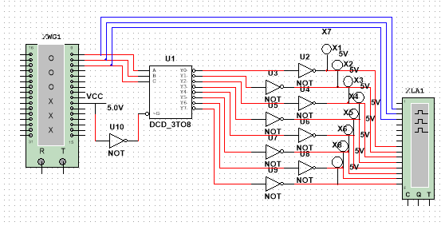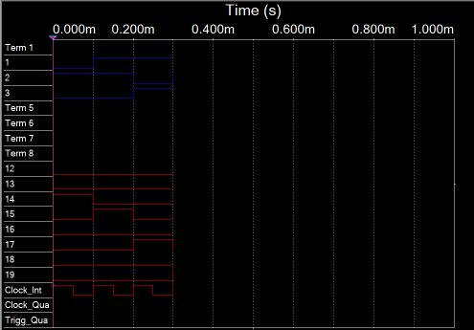

Схема для испытаний дешифратора

|  |  |  |  |  |  |  |  |  |  |
| --- | --- | --- | --- | --- | --- | --- | --- | --- | --- |
| A | 0 | 1 | 0 | 1 | 0 | 1 | 0 | 1 | 0 |
| B | 0 | 0 | 1 | 1 | 0 | 0 | 1 | 1 | 0 |
| C | 0 | 0 | 0 | 0 | 1 | 1 | 1 | 1 | 0 |
| Y0 | 1 | 0 | 0 | 0 | 0 | 0 | 0 | 0 | 1 |
| Y1 | 0 | 1 | 0 | 0 | 0 | 0 | 0 | 0 | 0 |
| Y2 | 0 | 0 | 1 | 0 | 0 | 0 | 0 | 0 | 0 |
| Y3 | 0 | 0 | 0 | 1 | 0 | 0 | 0 | 0 | 0 |
| Y4 | 0 | 0 | 0 | 0 | 1 | 0 | 0 | 0 | 0 |
| Y5 | 0 | 0 | 0 | 0 | 0 | 1 | 0 | 0 | 0 |
| Y6 | 0 | 0 | 0 | 0 | 0 | 0 | 1 | 0 | 0 |
| Y7 | 0 | 0 | 0 | 0 | 0 | 0 | 0 | 1 | 0 |

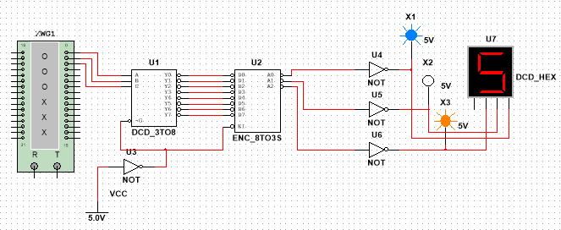

Схема для испытаний шифратора

|  |  |  |  |  |  |  |  |  |  |
| --- | --- | --- | --- | --- | --- | --- | --- | --- | --- |
| A | 0 | 1 | 0 | 1 | 0 | 1 | 0 | 1 | 0 |
| B | 0 | 0 | 1 | 1 | 0 | 0 | 1 | 1 | 0 |
| C | 0 | 0 | 0 | 0 | 1 | 1 | 1 | 1 | 0 |
| Y0 | 1 | 0 | 0 | 0 | 0 | 0 | 0 | 0 | 1 |
| Y1 | 0 | 1 | 0 | 0 | 0 | 0 | 0 | 0 | 0 |
| Y2 | 0 | 0 | 1 | 0 | 0 | 0 | 0 | 0 | 0 |
| Y3 | 0 | 0 | 0 | 1 | 0 | 0 | 0 | 0 | 0 |
| Y4 | 0 | 0 | 0 | 0 | 1 | 0 | 0 | 0 | 0 |
| Y5 | 0 | 0 | 0 | 0 | 0 | 1 | 0 | 0 | 0 |
| Y6 | 0 | 0 | 0 | 0 | 0 | 0 | 1 | 0 | 0 |
| Y7 | 0 | 0 | 0 | 0 | 0 | 0 | 0 | 1 | 0 |
| А0 | 0 | 1 | 0 | 1 | 0 | 1 | 0 | 1 | 0 |
| А1 | 0 | 0 | 1 | 1 | 0 | 0 | 1 | 1 | 0 |
| А2 | 0 | 0 | 0 | 0 | 1 | 1 | 1 | 1 | 0 |

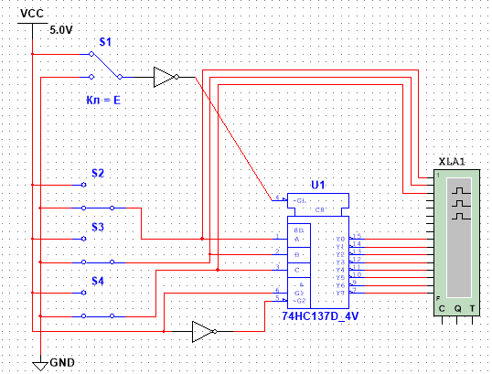

Схема для испытаний демультиплексора

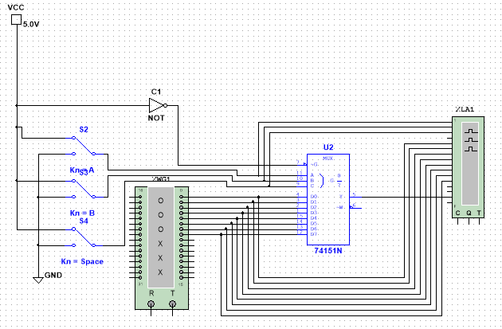

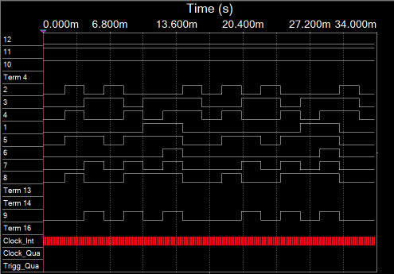

Схема для испытаний мультиплексора

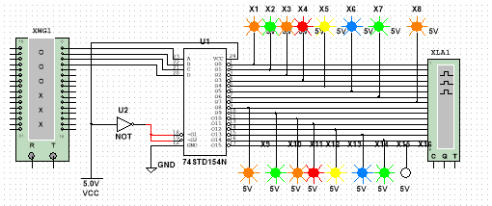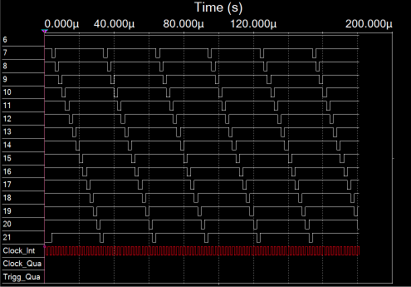

Схема для испытаний демультиплексора

Вывод: В ходе лабораторной работы успешно изучено устройство базовых запоминающих устройств, триггеров, а также на основе их характеристик и логических схем получены их таблицы истинности.